## 类加载器

### 一、概述

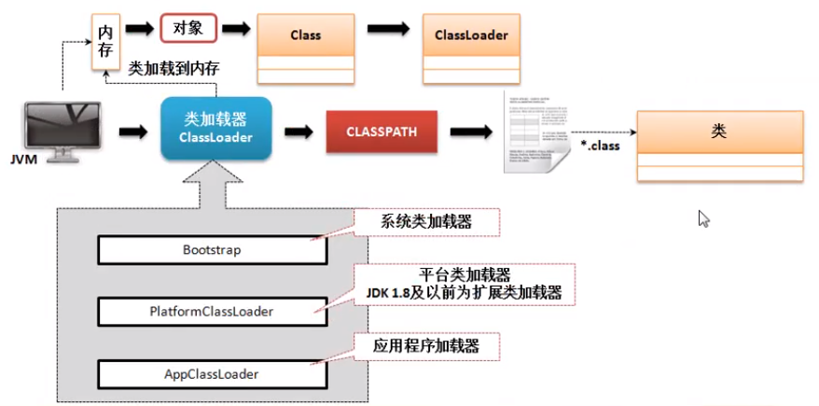

java1.8及之前在应用程序类加载器之上是ExtClassLoader。但是出于安全考虑，1.9及之后已经取消了该加载器，取而代之的是PlatformClassLoader。

### 二、自定义类加载器

通过自定义类加载器(extends ClassLoader)可以加载非ClassPath中的类，也就是本地磁盘上或者网络服务器中的类文件。这种做法的一个好处是网络编程时面对升级，只需要更新网络服务器中的类文件即可。

Java类加载器提供了**双亲加载机制**，即当自定义的类和系统类重名时，则为了保证系统的安全性，只会加载系统类，自定义类加载器不会加载重名的类。